Муниципальное казённое дошкольное образовательное учреждение
«Детский сад «Тополёк»

План-конспект открытого занятия
«Страна потерянных страничек»

Дата проведения:23.10.2015
Место проведения: средняя группа
Количество детей: 8

Подготовила: воспитатель
Потеева Л.В

Проверен:
Заведующая Шевченко Р.Г

р.п Куйтун
2015г

НОД
«Страна потерянных страничек»

Программное содержание:
Цель: формирование познавательных действий через элементарные математические представления.
Задачи:
- Формировать представление о свойствах предметов, отношения к размеру, форме и количеству.
- Развивать любознательность и познавательную мотивацию.
- Воспитывать стремление проявлять самостоятельность и творческую активность.
Материалы и оборудование:
Демонстрационный материал: мультимедийная установка, презентация игры «Сравнение предметов» прошивочная машина, аудиоплеер, запись голоса яблоньки; яблонька искусственная, 10 маленьких яблок, 3 больших яблока, игрушки- 3 медведя, колобок, колокольчик.
Раздаточный материал: математические карточки на каждого ребёнка, яблочки по 2 красных и по1 зелёному на каждого ребёнка, бусы синего цвета 5 шт., игра «Тангран»- 3 штуки.

ХОД ЗАНЯТИЯ:

- Орг.момент- Психологическая игра:
Придумано кем – то
Просто и мудро
При встрече здороваться!
- Доброе утро!
- Доброе утро
Солнцу и птицам!
- Доброе утро!
Приветливым лицам!
И каждый становится
Добрым , доверчивым!
Доброе утро длится до вечера!

-Ребята у нас вчера с вами ремонтировали книги. Приходил доктор айболит и нам помогал. Но одну не смогли отремонтировать, у нас есть только обложка от этой книги, а листиков нет. Книга очень интересная, и нам надо найти листочки для книги. (ставлю обложку). Как вы думаете где можно поискать листочки для нашей книги? (ответы детей: в младшей группе, в спальне) 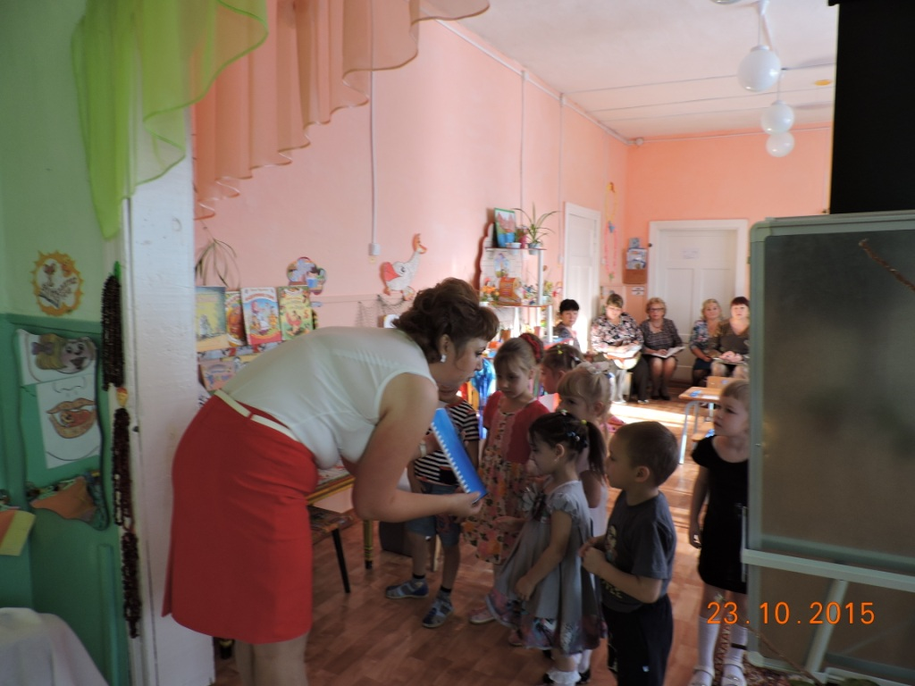
Куда отправиться я не знаю, а вы? (ответы детей)
А я предлагаю взять волшебный клубок ниток, который нам поможет. Скажем волшебные слова:
(Бросить клубок ниток- покатился к яблоне). Подходим к яблоньке (открываю), какая яблонька! Сколько много яблок на ней.
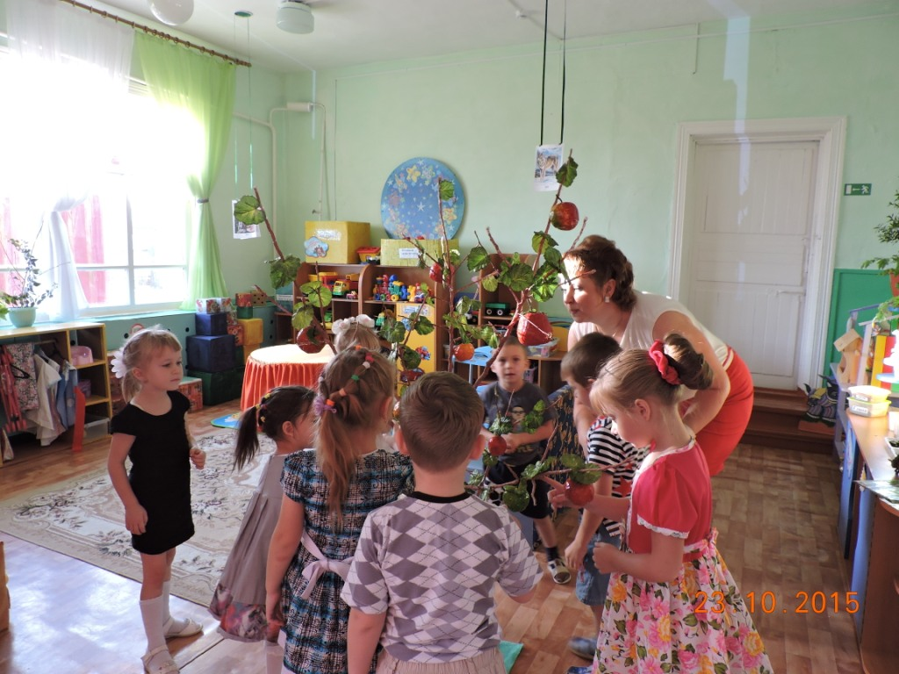
–Ребята, а в каких сказках можно встретить яблоньку?
Правильно в «Гуси- лебеди» «Сказка о мёртвой царице»
- Яблонька помоги нам найти листочки для книги.
Яблоня отвечает: я вам помогу! Но и вы мне помогите! На мне переспели 2 больших красных яблока и 1 зелёное и очень тяжело. Снимите с меня их.
-Ребята, кто сможет снять красные яблоки. Яблочки висят очень высоко давайте я помогу вам их снять.
Когда сняли 1 ребёнок держит 2 красных, второй держит 1 зелёное.
Я спрашиваю –Каких яблок больше? (красных). Правильно! –Каких меньше? (зелёных) А на сколько красных больше? Правильно на одно! А на сколько меньше? Правильно На одно! Мы сейчас с вами пройдём за столы и выполним интересное задание- налаживание. У вас на столах лежат у каждого яблоки. Положите на верхнюю полоску 2 красных яблока, на нижнюю 1 зелёное. Алёша сколько ты положил яблок на верхнюю полоску? Молодец! 2 яблока. А ты Маша? 2 яблока. Правильно. Полина скажи сколько яблок ты положила на нижнюю? Правильно! 1 яблоко. Каких яблок у вас больше? Правильно красных яблок больше, чем зелёных. А как вы узнали? Давайте я вас сегодня научу сравнивать предметы, каких больше, каких меньше. На мольберте 2 красных и 1 зелёное, беру зелёное и налаживаю на красное зелёное. Сколько яблок осталось без пары. Можем сказать, что красных яблок больше на 1. а теперь сделайте у себя наложение.
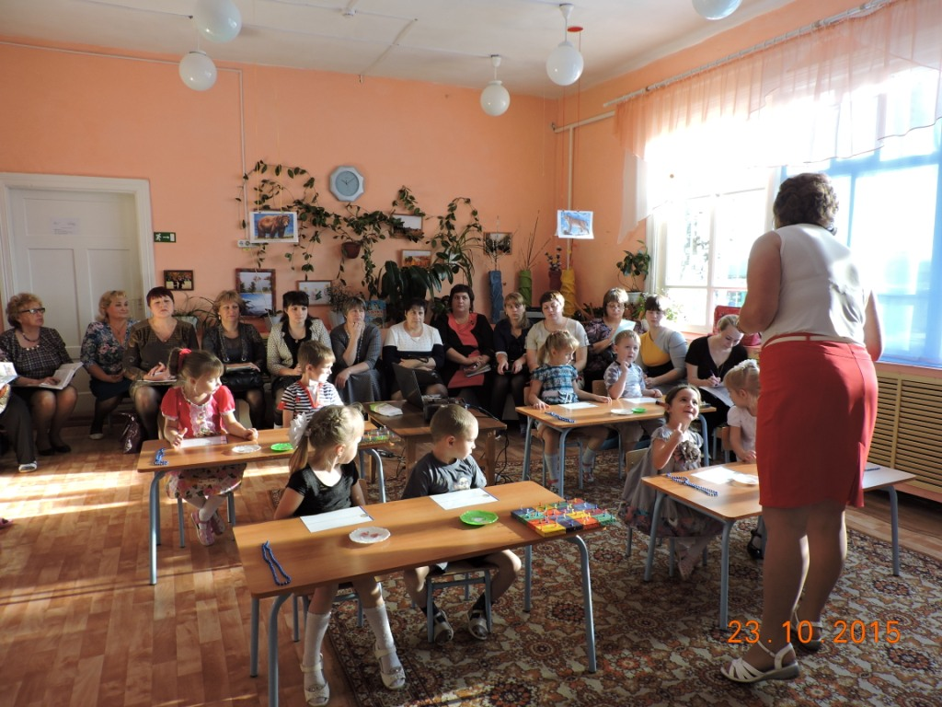
Не получается ничего страшного.
Яблонька осталась довольна!
-Молодцы! И за это нам яблонька дарит листок для нашей книги. Скажите, а что за сказка изображена на картинке?
-Правильно это сказка «Три медведя». В этой сказке ребята мы найдём ещё один листочек для нашей книги. (звучит звук колокольчика). Оказались в лесу около домика медведей. -Ребята давайте зайдём и посмотрим кто живёт в этом домике? (постучаться и поздороваться надо). Здравствуйте мы к вам в гости пришли! Посмотрите, сколько нас медведей встречает! Входим, а там 2 медведя (нет маленького мишутки). Ребята, а сколько медведей жило в сказке? Конечно 3 медведя! А какого медведя нет? –правильно нет маленького мишутки. Может пока мы стучались мишутка испугался и спрятался. Давайте поищем его. А вот он! (появляется маленький мишутка.) А теперь сколько медведей? А у Мишутки что-то в руках, давайте посмотрим! –ребята, скажите что это? Конечно это геометрические фигуры. А какие фигуры? Правильно треугольник, квадрат. Давайте в подарок для мишутки мы с вами выложим эти геометрические фигуры на столах. Мальчики у нас выложат- квадрат с помощью игры тангран, а девочки треугольник из бус. Молодцы! Посмотрите, а мишутка всё равно грустный! Я думаю он хочет, чтобы мы с ним поиграли. Поиграем?
(ПРОВОДИМ ИГРУ) которая называется…«Три медведя»
Три медведя шли домой
(Дети шагают на месте вперевалочку)
Папа был большой-большой.
(Поднять руки над головой, потянуть вверх.)
Мама с ним поменьше ростом,
(Руки на уровне груди.)
А сынок — малютка просто.
(Присесть.)
Очень маленький он был,
(Присев, качаться по-медвежьи.)
С погремушками ходил.
(Встать, руки перед грудью сжаты в кулаки.)
Дзинь-дзинь, дзинь-дзинь.
(Дети имитируют игру с погремушками.)
Медведи подарили нам ещё один листочек. Скажите, какая сказка изображена?
-Правильно колобок! Для того, чтобы нам получить ещё один листочек нам с вами надо найти колобка.
Посмотрите, ребята колобок предлагает выполнить ещё одно испытание, чтобы нам отдать ещё одну страничку. Сейчас мы с вами поиграем в игру, которую мы уже с вами играли.
Проводится игра- презентация «признаки предметов».
Молодцы! Справились с заданием. И колобок дарит нам ещё один листочек для нашей книги. И эта сказка «Теремок», но в эту сказку мы с вами отправимся в следующий раз
Посмотрите теперь у нас все листочки для нашей книги. Сколько всего листочков мы с вами собрали, давайте посчитаем. (Правильно 3 листочка). А я предлагаю пройти и наши листочки соединить с обложкой.
-Ребята это прошивочная машина, с её помощью мы соберём нашу книгу. Вставайте рядом со мной, а я буду скреплять листочки, чтобы у нас получилась книга.
Ребята у нас с вами получилась вот такая красивая книга.
На последнем листочке, какая сказка изображена? Правильно Теремок. А эту сказку мы с вами отправимся на следующем занятии.
-Давайте вспомним, кто из героев нам помог собрать листочки для нашей книги?

